Міністерство освіти і науки України
Дніпровський національний університет імені Олеся Гончара
Факультет прикладної математики і компʼютерних технологій
Кафедра компʼютерних технологій

ЗВІТ З ЛАБОРАТОРНОЇ РОБОТИ № 2
з курсу «Компʼютерне моделювання систем та процесів»
на тему «Запуск тестової програми»

Виконав:
студент гр. ПА-22-2
Овдієнко Андрій

Дніпро
2025
Зміст
1. Постановка задачі 3
2. Опис розв’язку 4
3. Вихідний текст програми розв’язку задачі 7
(основні фрагменти з коментарями) 7
3.1 Програма 1 7
3.2 Програма 2 8
4. Опис інтерфейсу програми (керівництво користувача) 11
5. Опис тестових прикладів 12
5.1 Приклад 1 12
5.2 Приклад 2 14

1. Постановка задачі
Необхідно запустити тестову програму з Лабораторної роботи №1.

2. Опис розв’язку
Для моделювання було обрано програму GPSS World Student Version, яка підтримує мову моделювання GPSS. Ця програма є зручною у використанні, має сучасний інтерфейс і широко застосовується з навчальною метою - для ознайомлення з принципами імітаційного моделювання.
У процесі роботи були використані два приклади з методичних матеріалів, які було адаптовано під поточну задачу. Оскільки деякі змінні (наприклад, A1, B1, A11) можуть бути системними іменами, було прийнято рішення змінити їх, щоб уникнути потенційних помилок під час виконання моделі. Також додана Строка: “START 1” – для зручності.
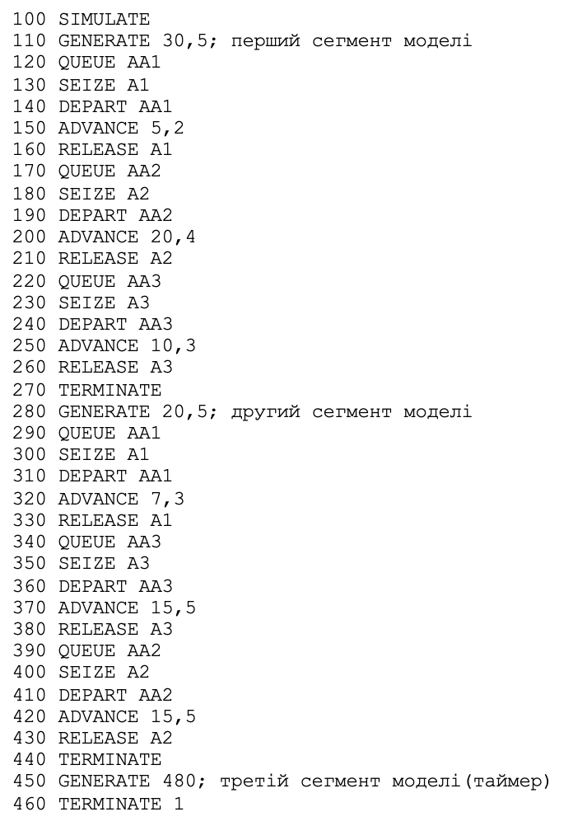
Рисунок 1 – Перша програмка з методички.
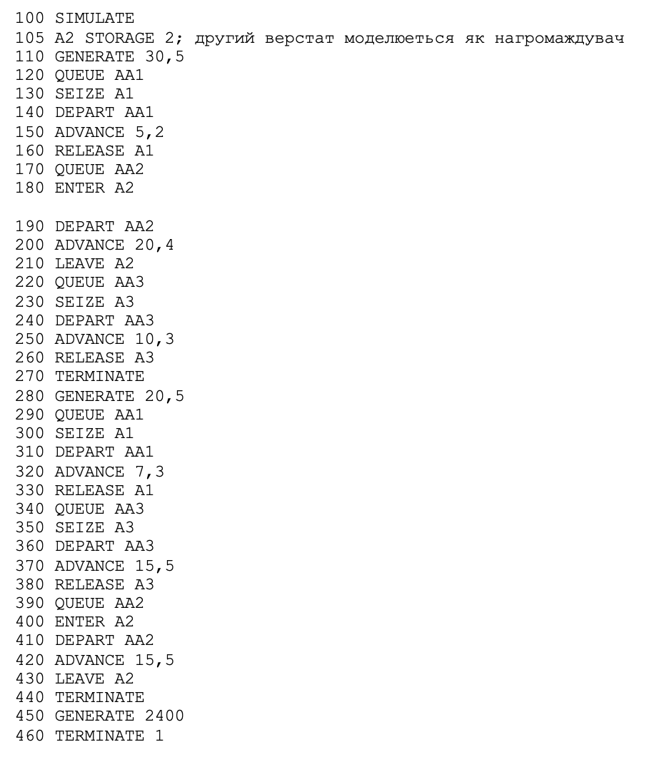
Рисунок 2 – Друга програмка з методички.
Зокрема:
- назви черг змінено на Line_1, Line_2, Line_3;
- пристрої, що позначають зайняті ресурси, — на Device_1, Device_2, Device_3.
Таке перейменування дозволяє уникнути конфліктів з іменами, зарезервованими в системі, та мінімізує ризик виникнення непередбачуваних помилок під час моделювання.

3. Вихідний текст програми розв’язку задачі

(основні фрагменти з коментарями)

3.1 Програма 1
100 SIMULATE; This is word says thar it's a model.

110 GENERATE 30,5; Every [30-5; 30+5] units greate an action.

120 QUEUE Line_1;
130 SEIZE Device_1;
140 DEPART Line_1;
150 ADVANCE 5,2; Wait [5-2; 5+2].
160 RELEASE Device_1;

170 QUEUE Line_2;
180 SEIZE Device_2;
190 DEPART Line_2;
200 ADVANCE 20,4; Wait [20-4; 20+4].
210 RELEASE Device_2;

220 QUEUE Line_3;
230 SEIZE Device_3;
240 DEPART Line_3;
250 ADVANCE 10,3; Wait [10-3; 10+3].
260 RELEASE Device_3;

270 TERMINATE;

280 GENERATE 20,5; Every [20-5; 20+5] units greate an action.

290 QUEUE Line_1;
300 SEIZE Device_1;
310 DEPART Line_1;
320 ADVANCE 7,3; Wait [7-3; 7+3].
330 RELEASE Device_1;
340 QUEUE Line_3;
350 SEIZE Device_3;
360 DEPART Line_3;
370 ADVANCE 15,5; Wait [15-5; 15+5].
380 RELEASE Device_3;
390 QUEUE Line_2;
400 SEIZE Device_2;
410 DEPART Line_2;
420 ADVANCE 15,5; Wait [15-5; 15+5].
430 RELEASE Device_2;
440 TERMINATE;

450 GENERATE 480; This is time.
460 TERMINATE 1;
470 START 1;

3.2 Програма 2

100 SIMULATE; The world say that it's a model.

105 Memory STORAGE 2; Memory can have two elements.

110 GENERATE 30,5; Every [30-5; 30+5] units greate an action.

120 QUEUE Line_1;
130 SEIZE Device_1;
140 DEPART Line_1;
150 ADVANCE 5,2; Wait [5-2; 5+2].
160 RELEASE Device_1;

170 QUEUE Line_2;
180 ENTER Memory;
190 DEPART Line_2;
200 ADVANCE 20,4; Wait [20-4; 20+4].
210 LEAVE Memory;

220 QUEUE Line_3;
230 SEIZE Device_3;
240 DEPART Line_3;
250 ADVANCE 10,3; Wait [10-3; 10+3].
260 RELEASE Device_3;

270 TERMINATE;

280 GENERATE 20,5; Every [20-5; 20+5] units greate an action.

290 QUEUE Line_1;
300 SEIZE Device_1;
310 DEPART Line_1;
320 ADVANCE 7,3; Wait [7-3; 7+3].
330 RELEASE Device_1;

340 QUEUE Line_3;
350 SEIZE Device_3;
360 DEPART Line_3;
370 ADVANCE 15,5; Wait [15-5; 15+5].
380 RELEASE Device_3;

390 QUEUE Line_2;
400 ENTER Memory;
410 DEPART Line_2;
420 ADVANCE 15,5; Wait [15-5; 15+5].
430 LEAVE Memory;

440 TERMINATE;

450 GENERATE 2400;
460 TERMINATE 1;
470 START 1;

4. Опис інтерфейсу програми (керівництво користувача)
У GPSS World Student Version алгоритм такий:
Пишеш або відкриваємо модель.
У меню барі обираємо Command – та підпункт Create Simulation - цим створюємо “сценарій” для запуску.
У меню барі обираємо Command – та підпункт START 1 (але в моєму випадку це прописано в коді – тому цей крок пропускаємо, а робимо лише у разі відсутності START 1).
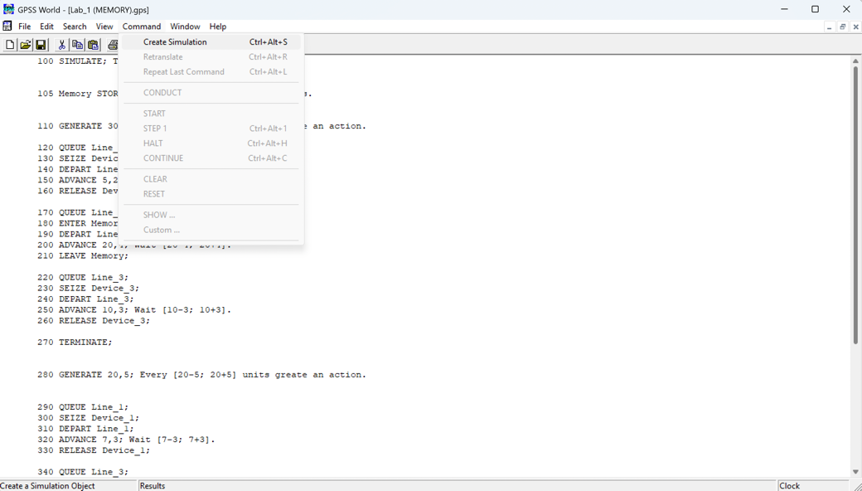
Рисунок 3 – Запуск симуляції.

5. Опис тестових прикладів

5.1 Приклад 1
Запустимо симуляцію першої програми.
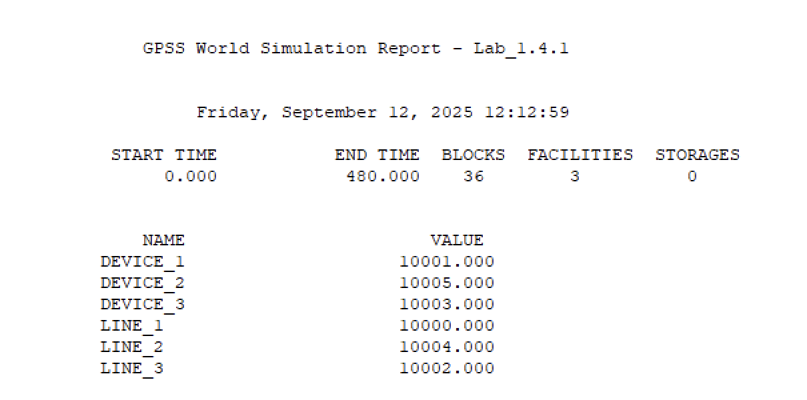
Рисунок 4 – Шапка та ідентифікатори об'єктів моделі GPSS.
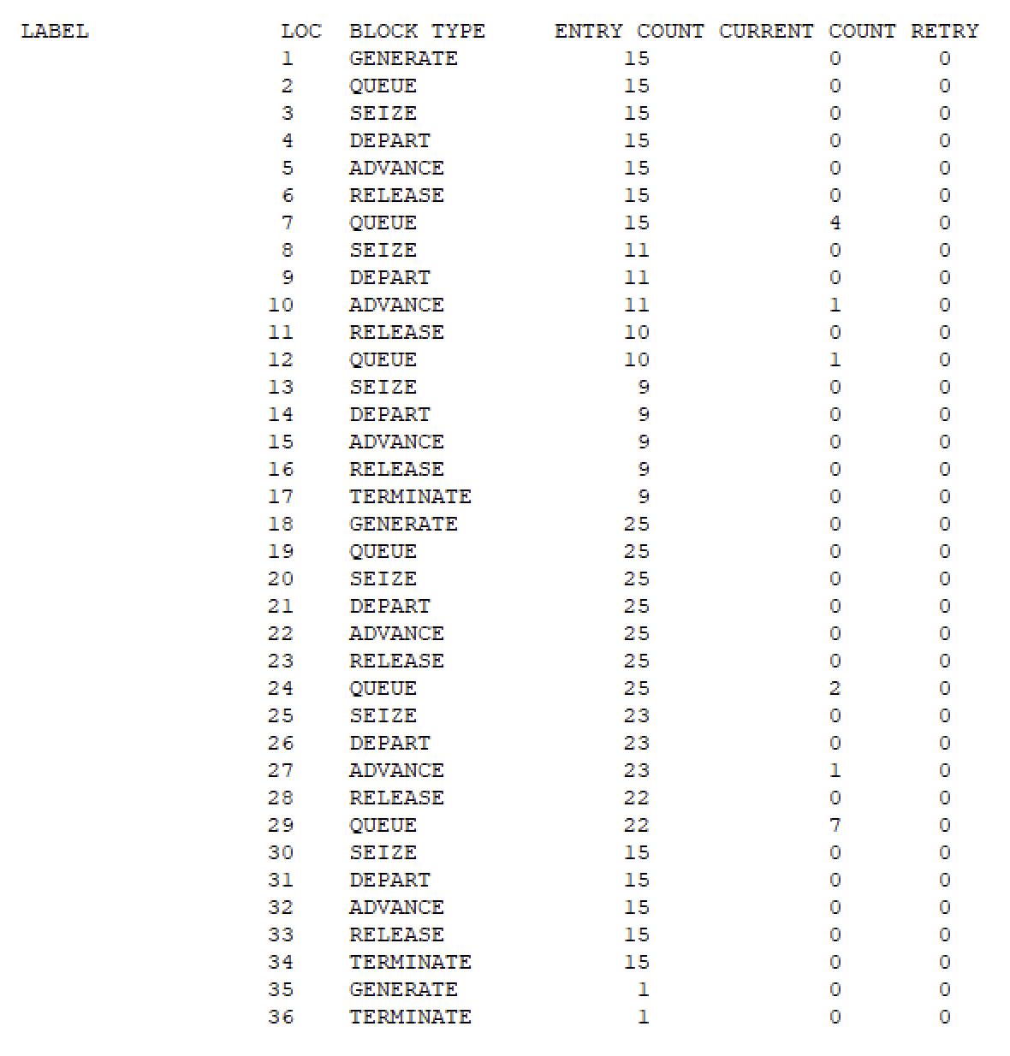
Рисунок 5 – Статистика виконання блоків моделі GPSS.
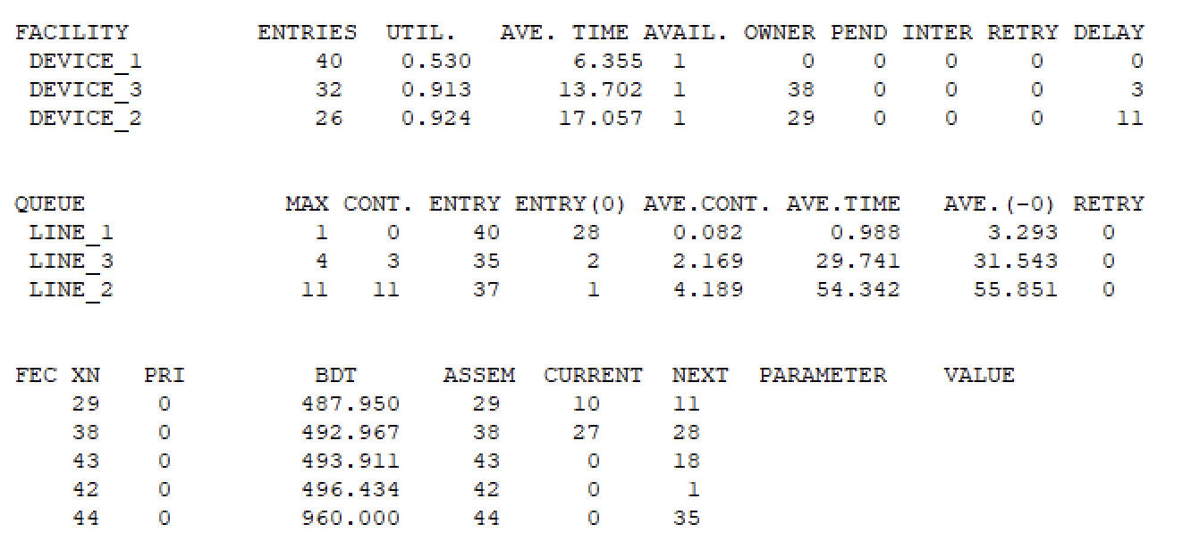
Рисунок 6 - Статистичний звіт моделі GPSS після завершення моделювання
У шапці бачимо, що програма надала звіт для файлу Lab_1.4.1 у пʼятницю, 12 вересня 2025 року о 12:12:59.
Модель працювала протягом 480 одиниць часу, використано 36 блоків, 3 пристрої, 0 сховищ пам’яті.
Далі GPSS вивів список ідентифікаторів об’єктів, які він автоматично перетворив у числові коди.
У таблиці блоків вказано, скільки разів кожен блок було відвідано (ENTRY COUNT), скільки транзактів зараз у ньому (CURRENT COUNT), і чи були повторні спроби (RETRY).
Загалом жоден блок не мав повторних спроб (RETRY = 0).
Максимальне навантаження на блоки з чергами спостерігалося для Line_2 – 11 елементів, для Line_3 – 4, а для Line_1 – лише 1.
У середньому транзакти чекали в черзі для Device_2 понад 54 одиниці часу, для Device_3 – близько 30, а для Device_1 – менше ніж 1 одиницю часу.
Device_1 – завантаженість 53%, середній час обслуговування 6.355; працював стабільно, без черг.
Device_2 – завантаженість 92.4%, середній час 17.057; утворювались великі черги (до 11).
Device_3 – завантаженість 91.3%, середній час 13.702; теж було перевантаження, з чергою до 4 заявок.
Система працювала коректно, відмов (RETRY) не зафіксовано. Найбільш проблемним вузлом виявився Device_2, де утворювались значні черги і спостерігалось перевантаження. Device_3 також працював майже на межі. Лише Device_1 мав помірне навантаження і практично не створював черг.

5.2 Приклад 2
Запустимо симуляцію другої програми.
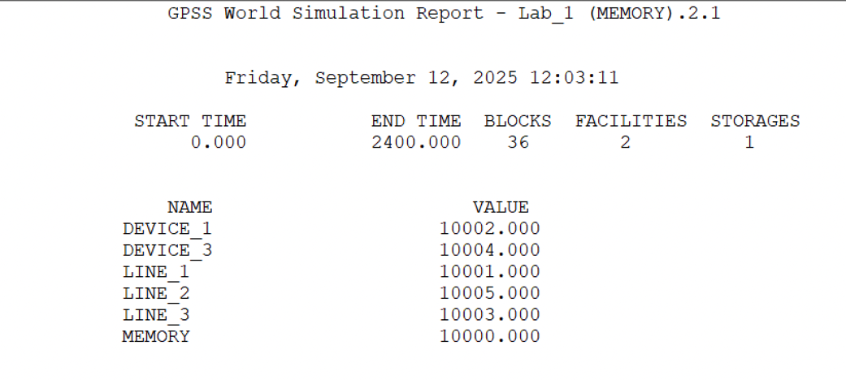
Рисунок 7 – Шапка та ідентифікатори об'єктів моделі GPSS.
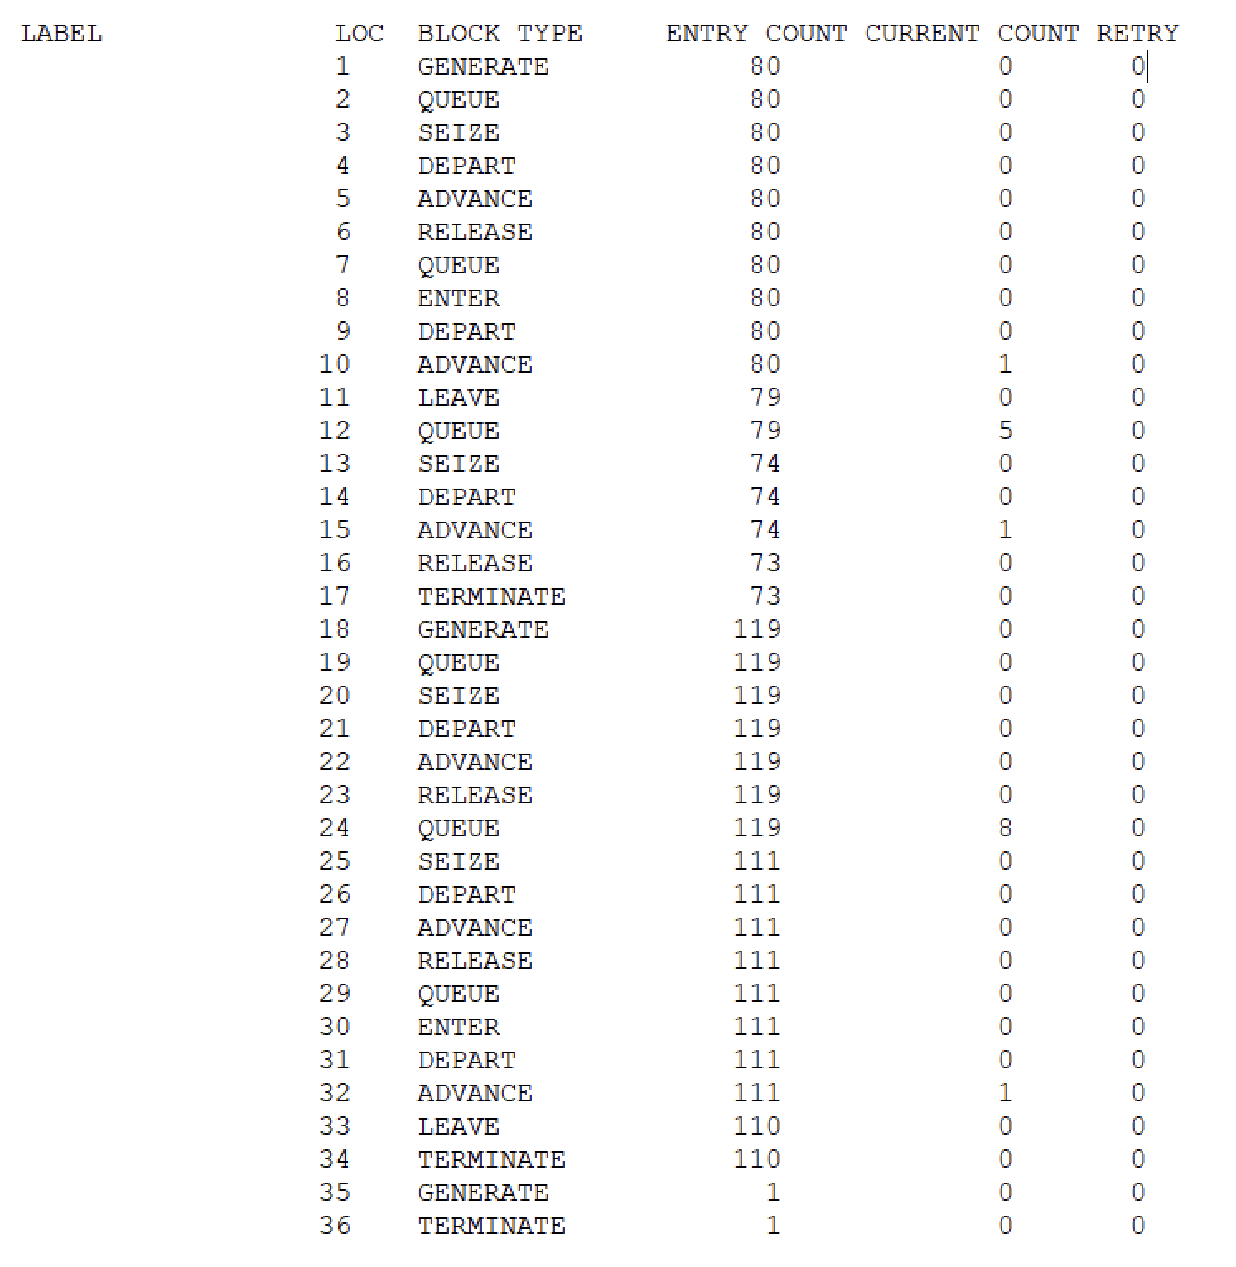
Рисунок 8 – Статистика виконання блоків моделі GPSS.
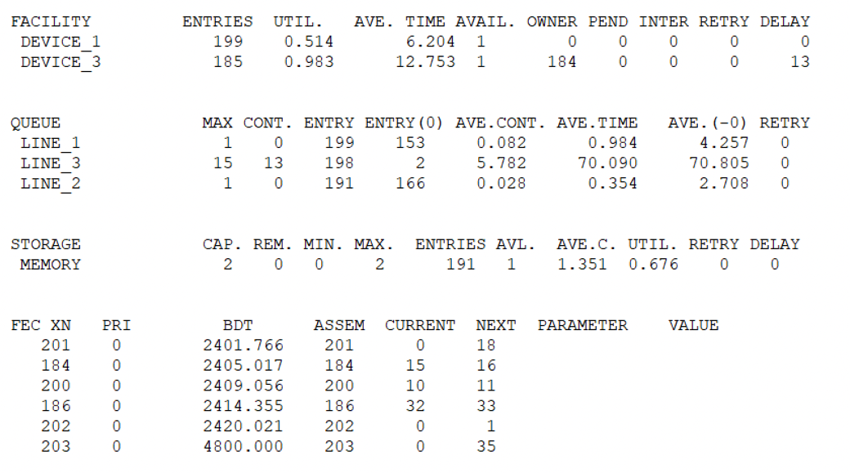
Рисунок 9 - Статистичний звіт моделі GPSS після завершення моделювання
У шапці бачимо, що програма надала звіт для файлу Lab_1 (MEMORY).2.1 у пʼятницю, 12 вересня 2025 року о 12:03:11.
Модель працювала протягом 2400 одиниць часу, використано 36 блоків, 2 пристрої та 1 сховище пам’яті.
Далі GPSS вивів список ідентифікаторів об’єктів, які він автоматично перетворив у числові коди.
У таблиці блоків зазначено, скільки разів кожен блок було відвідано (ENTRY COUNT), скільки транзактів перебувало у ньому на кінець моделювання (CURRENT COUNT), і чи були повторні спроби (RETRY).
Загалом жоден блок не мав повторних спроб (RETRY = 0).
Максимальне навантаження на блоки з чергами спостерігалося для Line_3 – 15 елементів, для Line_1 – лише 1, і для Line_2 – теж 1.
У середньому транзакти чекали в черзі для Device_3 близько 70.09 одиниць часу, для Device_1 – трохи менше ніж 1 одиницю (0.984), а для Memory (Line_2) – лише 0.354 одиниць часу.
Device_1 – завантаженість 51.4%, середній час обслуговування 6.204; працював стабільно, без значних черг.
Device_3 – завантаженість 98.3%, середній час 12.753; майже весь час був зайнятий, утворювались великі черги (до 15).
Memory – ємність 2, середнє завантаження 1.351, коефіцієнт використання 67.6%; працювало стабільно, без відмов.
Система працювала коректно, відмов (RETRY) не було. Найбільш проблемним вузлом виявився Device_3, який був перенавантаженний і створював великі черги. Device_1 мав помірне навантаження. Memory виконувала роль буфера й працювала без перевантаження.

